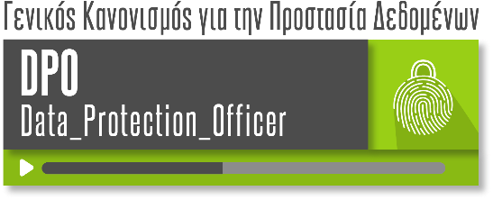
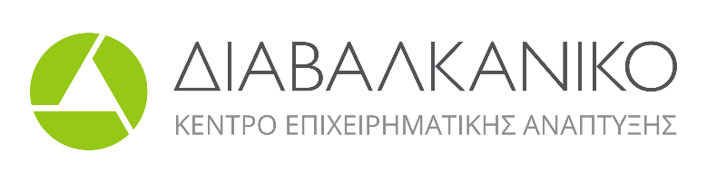
DPO - ΓΕΝΙΚΟΣ ΚΑΝΟΝΙΣΜΟΣ ΓΙΑ ΤΗΝ ΠΡΟΣΤΑΣΙΑ ΔΕΔΟΜΕΝΩΝ
αιτηση συμμετοχησ
ΣΤΟΙΧΕΙΑ ΣΥΜΜΕΤΕΧΟΝΤΑ
ΕΠΩΝΥΜΟ
ΟΝΟΜΑ
ΘΕΣΗ ΕΡΓΑΣΙΑΣ
ΤΗΛΕΦΩΝΟ
ΕΠΙΠΕΔΟ ΕΚΠΑΙΔΕΥΣΗΣ
Ημερομηνία Συμμετοχής: 18/06/2018 ☐ 25/06/2018 ☐
ΣΤΟΙΧΕΙΑ ΕΠΙΧΕΙΡΗΣΗΣ / ΤΙΜΟΛΟΓΗΣΗΣ
ΕΠΩΝΥΜΙΑ ΕΠΙΧΕΙΡΗΣΗΣ
ΑΝΤΙΚΕΙΜΕΝΟ ΕΡΓΑΣΙΑΣ
ΟΝΟΜΑΤΕΠΩΝΥΜΟ ΥΠΕΥΘΥΝΟΥ
ΑΡΙΘΜΟΣ ΕΡΓΑΖΟΜΕΝΩΝ
ΠΟΛΗ
ΔΙΕΥΘΥΝΣΗ / Τ.Κ.
ΑΦΜ
ΔΟΥ
ΤΗΛΕΦΩΝΟ
FAX
EMAIL
Παρακαλούμε πολύ μαζί με την αίτηση όπως καταβάλλετε προκαταβολή (50% του κόστους) στον τραπεζικό λογαριασμό της εταιρείας στην Τράπεζα Πειραιώς: GR 90 0172 1910 0051 9103 6234 154.
Έκδοση παραστατικών: Απόδειξη Λιανικής ☐ Τιμολόγιο ☐

Παρέχεται η δυνατότητα ΔΩΡΕΑΝ συμμετοχή μέσω της χρήσης του προγράμματος ΛΑΕΚ 0,24%, με τη διεκπεραίωση της υποβολής του προγράμματος εξ ολοκλήρου από το ΔΙΑΒΑΛΚΑΝΙΚΟ ΑΕ.
Για περισσότερες πληροφορίες επικοινωνείστε μαζί μας στα 2103479455 / 2310567547 / 2155109999.
Θα το παρακολουθήσω εξ αποστάσεως (e-learning): ΝΑΙ ☐ ΟΧΙ ☐

Η εταιρία μας σέβεται τα προσωπικά σας δεδομένα και ακολουθεί αυστηρή πολιτική ως προς αυτά. Δεσμευόμαστε να μην τα αποκαλύψουμε σε τρίτους, να μην τα δημοσιοποιήσουμε, πωλήσουμε, εκμισθώσουμε, ανταλλάξουμε ή με οποιοδήποτε τρόπο προβούμε σε οποιαδήποτε αθέμιτη χρήση τους. Μετά από αίτηση σας, τα προσωπικά σας δεδομένα θα διαγραφούν οριστικά και δεν θα χρησιμοποιηθούν ή παραχωρηθούν σε κανένα.
